机密★启用前
2019 级高一年级第二学期假期考试
地理试题考生注意：
1．本试卷分为选择题和综合题两部分，满分100 分，考试时间为90 分钟。
2．答题前，考生务必在试卷及答题卡相应位置填写好自己的姓名、班级、考号等信息。3．请将答案正确填写在答题卡上，答在本试卷或草稿纸上无效。
一、选择题（每小题2 分，共60 分，每题一个正确选项）
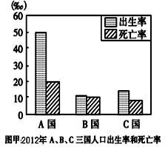
阅读右图，回答下题。
1.对图甲中A、B、C 三国的分析正确的是
A. A 国人口自然增长率约为30%
- 与我国人口自然增长率(2017 年为 5.1‰)相似的是 C 国
- 与 B 国人口自然增长率类似的国家主要分布于非
洲
D. B 国人口死亡率高于C 国主要是因为其医疗水平比 C 国低
右图是某国人口自然增长率随时间变化示意图，读图完成下面小题。
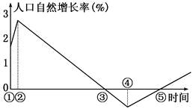
- 该时间段内，该国人口总量处于最多 和最少的时间可能分别为
A. ③和⑤ B. ②和④
C. ③和④ D. ①和⑤
- 目前人口增长特点与②和④时期最接 近的国家分别是
A. 美国、俄罗斯 B. 印度、德国
C. 韩国、中国 D. 尼日利亚、美国
下图为“某市 2011年～2015年户籍人口变化统计图”。图中含出生率、死亡率、自然增长率和老年人口比例数据，读图回答下列各题。
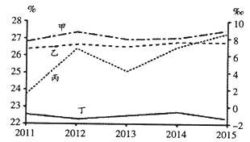
第 1 页 共 6 页
- 图中甲最可能代表
A. 出生率 B. 死亡率 C. 自然增长率 D. 老年人口比例
- 据图中信息可知，该市
A. 人口增长模式处于传统型阶段 B. 2012 年后人口总量先增后减
C. 目前社会和家庭养老负担沉重 D. 环境人口容量受政策影响逐渐增大
读“某国总人口和外来移民的年龄结构图”。据此完成小题。
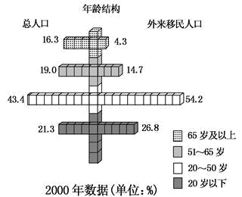
- 由图中数据可知该国
- 男女比例不平衡
- 外来移民人口超过本国人口
- 老年人口超过青年人口
- 移民缓解了人口老龄化问题
- 影响该国人口迁移的最主要因素是
- 人口老龄化
- 自然因素
- 政治因素
- 经济因素
下表为我国2006年四个地区人口与经济的相关数据，据此回答8-9题。
地区 | 总人口（万人） | 出生率（%） | 死亡率（%） | 国内生产总值（亿元）
① | 9613 | 1.241 | 0.638 | 6163.2
② | 1625 | 0.541 | 0.595 | 5408.8
③ | 3837 | 2.471 | 0.721 | 1180.0
④ | 267 | 1.883 | 0.607 | 159.7
8．四个地区中，经济发展水平最高的是
A．① B．② C．③ D．④
9．四个地区中，最先需要迁入大量外来劳动力的是
A．① B．② C．③ D．④
近年来，春运期间民工从珠三角地区返回到中西部的“摩托大军”规模显著缩小，驾驶私家车返乡数量大幅增加。完成下列各题。
10. 影响民工返乡交通方式变化的主要因素是
A. 收入水平 B. 舒适程度 C. 交通条件 D. 区域差距
11. 春运期间，这种交通出行方式变化的主要影响是
A. 缓解珠三角地区城市空城化 B. 增加中西部地区农村交通压力
C. 加快中西部农村劳动力流出 D. 制约珠三角地区产业向外转移
有些学者以每平方米陆地可承载人数的分析为基础，研究得出：渔猎时期为0.02—
0.03人/平方米，农业时期为40人/平方米，工业时期为160人/平方米。据此回答下列各题.
第 2 页 共 6 页
12. 该资料反映出影响环境人口容量的一个重要因素是
A. 资源 B. 科技发展水平
C. 地区的对外开放程度 D. 人口文化和生活消费水平
13. 下列有关环境人口容量的叙述，正确的是
- 国土面积大小几乎不影响环境人口容量
- 科技发展水平制约环境人口容量的首要因素
- 文化和生活消费水平的高低不影响环境人口容量
- 一定历史阶段，一定范围内环境人口容量具有相对确定性
下图为“某城镇略图”，读图完成下列问题。
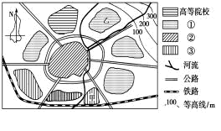
14. 图中①②③所代表的城市功能区分别是
A. 住宅区、工业区、商业区 B. 工业区、住宅区、商业区
C. 商业区、住宅区、工业区 D. 住宅区、商业区、工业区
15. 若乙处为新开楼盘，下列房地产开发商的广告词中，能反映其自然环境优美的是
A. 毗邻大学，文化氛围浓厚 B. 交通便利，四通八达
C. 视野开阔，俯瞰全城 D. 水岸名邸，依山傍水
下图是某城市建设前后水量平衡示意图，完成下面小题。
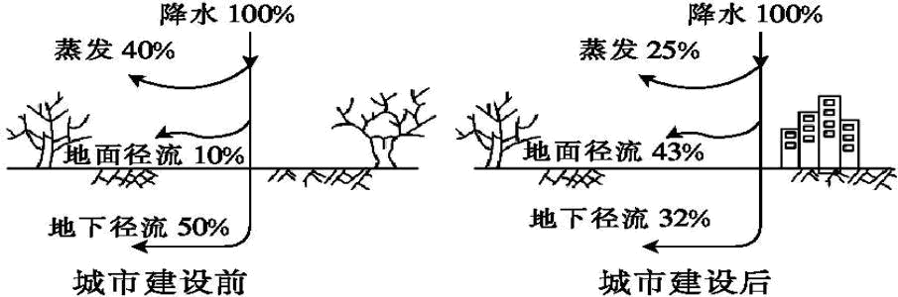
16. 城市建设导致了当地
A. 地下水位上升 B. 地面径流汇集速度减慢C. 汛期洪峰流量加大D. 蒸发量增加17. 城市建设后地面径流发生变化的主要原因是
A. 降水下渗量减少 B. 植被覆盖率增加 C. 生活用水量增加 D. 城市热岛效应
第 3 页 共 6 页
右图为某区域五个村落的分布示意图。读图,回答问题。
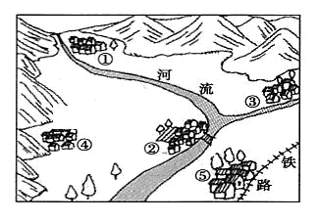
18. 图中序号代表的村落中,最有可 能发展为小城镇的是
A. ①② B. ①④ C. ③④ D. ②⑤ 19. 上题中的这两个村落发展为小 城镇,与下列哪一因素关系最密切
- 地形平坦
- 气候优越
- 资源丰富
- 交通便利
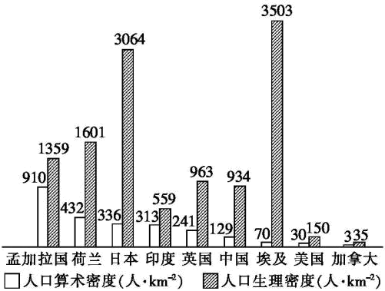
人口算术密度是一个国家的总人口与总面积之比,人口生理密度是一个国家的总人口与可耕地面积之比。读图,回答20-21题。
20.地广人稀但耕地资源缺少的国家是
A. 加拿大 B. 美国 C. 埃及 D. 印度
21.根据中国、印度两国的统计数字得出的结 论
为
- 印度的人口压力较中国大
- 中国的人口压力较印度大
- 中国的人口压力与印度相当
- 中、印两国的人口压力都较小
下图为某区域城市化战略设想图。读图并结合相关知识，回答下列问题。
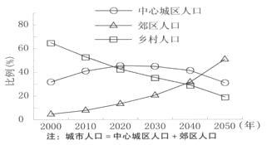
22. 关于该区域城乡人口变化，下列叙述正确的是
A. 2020—2030 年乡村人口都转移到了郊区B. 2040 年郊区人口超过乡村人口
C. 2050 年乡村人口只占30％ D. 2050 年中心城区人口数量与2000 年相等
23 关于该区域城市化水平，下列叙述正确的是
A. 2010 年约为50％ B. 2020 年以后趋于降低
C. 2030 年超过80％ D. 2040 年以后保持稳定
第 4 页 共 6 页
面临城市无限制低密度向外扩张的问题，美国规划师协会(APA)于2003年提出城市 “精明增长”的理念，推行高效、集约、紧凑的城市发展模式。美国“精明增长”的先锋城市——波特兰，通过制定严格的城市增长边界来控制城市向外蔓延，同时在城市增长边界内提高建筑密度，并采取增加绿色环境和公共空间、大力推行公交和慢行系统来缓解高密度带来的负面影响。经过数十年的努力，波特兰成了一个家居、绿色、可持续的现代化城市。据此完成下面小题。
24.“精明增长”理论的核心是限制了
A. 人口密度 B. 城市等级 C. 城市面积 D. 服务范围
25. 波特兰通过“精明增长”的规划方案，可以
A. 保护城市边缘农田 B. 解决城市交通拥堵C. 提高城市化水平D. 优化城市产业结构26. 波特兰城市规划建设对我国建设家居城市最具有借鉴意义的是
A. 进一步提高城市建筑密度 B. 积极开发老城区、棚户区
C. 大力推动郊区城市化 D. 兴建卫星城，疏解城市职能
劳动参与率=(工作人数+正在找工作人数)/16 岁以上人口数×100%,它可反映潜在劳动者参与工作的意愿。读2010年亚洲四国劳动参与率数据表,回答27~28题。
27.下列说法正确的是
A.印度劳动人口少于越南
国家 | 劳动参与率(%) | 女性劳动参与率(%)
中国 | 80.4 | 75.2
印度 | 57.7 | 30.3
越南 | 81.2 | 78.1
日本 | 74.1 | 63.2

B.女性劳动参与率一般低于男性
C.劳动参与率与经济水平呈正相关D.劳动参与率与经济水平呈负相关
28.下列关于我国劳动参与率偏高的原因的推
断,合理的是
A.劳动力充足 B.人口老龄化严重 C.社会保障不够完善 D.劳动力素质较高
读“某城市不同时期人口密度与距市中心距离关系图”,回答下面小题。
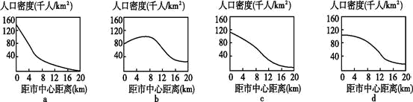
29. 按城市化发展过程,四幅图的排序依次是
A. a—c—d—b B. a—d—b—c
C. c—d—b—a D. d—b—c—a
30. 该城市在图示的发展过程中，不可能出现的现象是
A. 逆城市化趋势 B. 城市用地规模逐渐扩大
C. 城市人口始终向市中心集聚 D. 工业区不断向市区外缘移动
第 5 页 共 6 页
二、综合题（共40 分）
31.(16分)城市化已成为当今社会聚落发展的主流。读世界发达国家和发展中国家的城市人口总比重变化曲线图,回答下列问题。
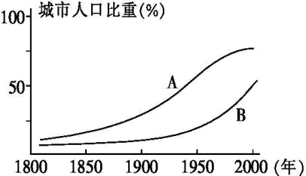
(1)图中 曲线表示发达国家的变化, 曲线
表示发展中国家的变化。
(2)城市化的标志是城市人口占总人口的比重持续上升,劳
动力从 产业向 产业转移,城市 不断
扩大。
(3)B类国家的城市化特点是起步 ,水平 。
(4)A曲线在 20世纪 70年代后呈下降趋势,该类国家的城市人口向乡村居民点和小城镇回
流,称为 现象。
32.（12分）读某年国际人口增长率的柱状比较图，回答下列问题。
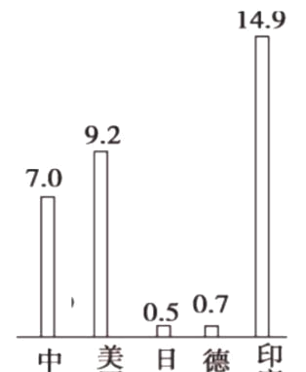
（1）指出美国和印度人口增长率高的原因差异。（8 分）
（2）针对日本、德国人口增长缓慢带来的社会问题，提出解决措施。（4 分）
33.（12分）阅读图文材料，回答下列问题。
材料一 京津冀地理位置相邻，但经济和城市发展差异明显，三地协同发展势在必行。北京资源、环境压力过大，城市问题日益突出，分散城市职能是一项重要举措。
材料二 京津冀区域简图及京冀1980年、2012年城市化水平统计图。
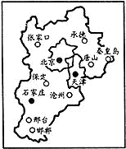
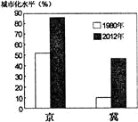
（1）简述北京、天津等核心城市吸引人口迁入的主要原因。（4 分）
（2）从城市化水平和速度两方面，指出1980 年～2012 年北京和河北城市化进程的主
要差别。（4 分）
（3）说明北京将部分职能迁往河北的举措，对缓解北京城市问题的积极影响。（4 分）

2019级高一年级第二学期假期考试地理试题答案解析版
1【答案】B
【详解】读图，A国人口自然增长率约为30‰，A错。与我国人口自然增长率(2007年为5.1‰)相似的是C国，B对。与B国人口自然增长率类似的国家主要分布于欧洲等发达国家，C 错。B国人口是三低模式，人口死亡率高于C国主要是因为其人口老龄化水平比C国高，B错。
【答案】2. A 3. B
【2题详解】
据图可知，①时期该国人口自然增长率较高，且到②时期不断增加，②时期人口自然增长率最高，③时期人口自然增长率降至零，所以②到③期间，人口总数不断增加。③和⑤时期人口自然增长率为零，人口总数稳定，但③时期人口总数最多，⑤时期人口总数最少，选A。
【3题详解】
图中②和④时期人口增长特点分别是高自然增长率、低自然增长率（为负值），与②和④时期最接近的国家分别是发展中国家、个别发达国家，美国虽然是发达国家但，人口增长为正值，俄罗斯与德国人口负增长，据此结合选项选B。
【点睛】本题难度一般，学生只要能抓住人口自然增长率的变化对人口数量变化的影响，并结合两类国家的人口增长基本概况分析。注意（1）人口自然增长率由出生率和死亡率决定。（2）人口自然增长率下降并不表示人口数量下降，只有当增长率为负值，即人口降少。（3）抓住人口增长模式的转变与经济发展程度的关系。
【答案】4. B 5. C
【4题详解】
出生率和死亡率的差值为人口自然增长率，观察图可知，图中乙线和甲线差值为丁线，说明三者分别为出生率、死亡率和自然增长率。图中丁曲线一直为负值，因此丁应代表自然增长率。自然增长率一直为负值，说明死亡率大于出生率和自然增长率，因此甲为死亡率，乙为出生率。故B正确。
【点睛】本题难度不大，但若不注意分析，很容易将答案错选成A。
【5题详解】
从上题判断可知，该该地人口呈负增长，且老年人口比重（丙线）呈上升趋势，老龄化现象日益突出，C正确。该地出生率、死亡率和自然增长率均较低，为现代型模式；人口自然增长率始终为负值，说明人口总量一直在减少；人口容量受资源、科技水平、对外开放程度、消费水平等因素影响，和政策关系不大。故A、B、D错误。
【答案】6. D 7. D
【解析】
【6题详解】
图中数据表示该国人口的年龄结构，不能表示男女性别比例失衡，A错。将各年龄段人口数量相加，外来移民人口少于本国人口，B错。根据各年龄段人口数量，老年人口远低于青年人口，C错。移民迁入人口主要是劳动力人口，缓解了人口老龄化问题，D对。
【7题详解】
迁入人口以劳动力人口为主，说明迁移目的主要是务工、经商。影响该国人口迁移的最主要因素是经济因素，D对。迁入的老龄人口占比重小，人口老龄化不是主要原因，A错。材料不能体现自然因素、政治因素的影响，B、C错。
点睛：图中数据表示该国人口的年龄结构，不能表示男女性别比例失衡。将各年龄段人口数量相加，外来移民人口少于本国人口。移民迁入人口主要是劳动力人口，缓解了人口老龄化问题。迁入人口以劳动力人口为主，说明迁移目的主要是务工、经商。
【答案】10. A 11. B
【10题详解】
由“摩托大军”转变为驾驶私家车返乡，说明家庭的收入提高，汽车的普及程度提高，使民工返乡交通方式变化。故选A。
【11题详解】
春运期间，大量农民工驾驶小汽车返乡，会对中西部地区农村交通带来压力，B对。春节期间，农民工返乡加剧了珠三角地区城市空城化，A 错误；影响中西部农村劳动力流出的原因主要是经济因素，与出行方式无关，C 错误；珠三角的产业转移与生产成本相关，D错误。故选B。
【答案】12. B 13. D【解析】考查影响环境人口容量的因素。
【12题详解】
从渔猎时期到农业时期，再到工业时期，生产力水平在提高，获取资源的种类与数量在不断增多，环境人口容量在增加，科学技术是第一生产力，因此该资料反映影响环境人口容量的一个重要因素是科技发展水平，B正确，ACD错误。故选B。
【13题详解】
资源是制约环境人口容量的首要因素，B错误。国土面积大小影响资源的多少，直接影响环境人口容量，A错误；文化和生活消费水平的高低是影响环境人口容量的重要因素，C错误；一定历史阶段，一定范围内，环境人口容量具有相对确定性，D正确。故选D。
【答案】14. D 15. D
【14题详解】
图中①功能区占地面积最大，是居住区。②位于城市几何中心，交通通达度高，是商业区。根据风频图，③位于盛行风的下风向，城市郊外，代表的城市功能区是工业区。D对，A、B、C错。
【15题详解】
若甲处为新开发楼盘，该地紧邻东北部丘陵，位于河流上游沿岸。则下列广告词中，能反映其自然环境优美的是绝版水岸名邸，依山傍水，D对。毗邻大学，体现文化氛围浓厚，A错。交通便利，四通八达，视野开阔，俯瞰全城不能体现自然环境优美，B、C错。
【答案】16. C 17. A
【16题详解】
A、地表径流下渗减少，导致地下水减少，地下水位下降，A错误。
B、地表径流下渗减少，地表径流增多，汇集速度增快，蒸发量减小，B错误。
C、城市建设使本来是植被覆盖的地区转变为硬质地面，导致地表径流因下渗减少而流量增大，进而促使汛期洪峰流量加大，C正确。
D、地表径流下渗减少，地表径流增多，汇集速度增快，蒸发量减小，D错误。
故选：C。
【17题详解】
A、城市建设使本来是植被覆盖的地区转变为硬质地面，降雨形成的地表径流下渗减少，地表径流量增多，A正确。
B、城市建设使本来是植被覆盖地区转变为硬质地面，导致植被覆盖率减少，B错误。
C、生活用水量增加导致地表径流量减少，C错误。
D、城市热岛效应会产生城市风环流，增加市中心降雨概率，D错误。
故选：A。
【点睛】人类活动如果忽视了水循环规律，不恰当地改变水的时间和空间分布，如大面积地滥伐森林，大面积地排干湖泊和沼泽，过度抽取地下水，就会给生产和生活带来不利后果；围湖造田不仅减少了湖泊自然蓄水量，削弱了防洪抗旱的能力，也减弱了湖泊水体对周围地区气候的调节作用。此外，保持湿地资源（沼泽）、保护草原（绿色蓄水池）会产生有利的影响；城市化导致植被减少，下渗减少、地下径流减少、地表径流增多，加剧洪涝。
【答案】18. D 19. D
【18题详解】
据图可知，②和⑤位于河流的下游，地势平坦、水源充足，②在河流交汇处，水陆运输便利，⑤靠近铁路，交通便利，二者最有可能发展为小城镇。故选A。
【19题详解】
据上题分析可知，几个地区的气候差异不大，地形条件差异不大，②⑤都位于交通便利处，故交通便利是造成两个村落可能发展为小城镇主要因素。故选D。
【答案】22. B 23. A
【解析】
22.该题注意看懂图，横坐标是年份，纵坐标表示不同区人口占总人口的比例。从图中可知，2020-2030年乡村人口转移一部分到郊区，但不是全部；2040年郊区人口比例比重超过乡村，即郊区人口也超过乡村人口；2050年乡村人口比例比重约占20%，不是30%；2050年中心城区人口比例与2000年相等，但由于总人口数变化了，2050年中心城区人口于2000年不相等。
23. 城市化水平是用城市人口占总人口的比例来衡量，根据图中提示，即中心城区人口和郊区人口占总人口的比例来衡量城市化水平，则从图中可知，2010年乡村人口占总人口的比例约为50%，即2010年城市化水平约为50%，2000到2050年乡村人口占总人口比例在不断下降，即城市化水平不断上升，到2050年城市化水平达到80%左右。
【答案】24. C 25. A 26. B
【24题详解】
面临城市无限制低密度向外扩张的问题，美国提出了“精明增长”的理念，推行高效、集约、紧凑的城市发展模式。“精明增长”理论的核心是限制了城市面积，C对。人口密度、城市等级、服务范围不受该理念限制，A、B、D错。
【25题详解】
波特兰通过“精明增长”的规划方案，可以限制城市面积扩张，保护城市边缘农田，A对。限制城市面积扩张，不利于解决城市交通拥堵，B错。控制城市面积，不能提高城市化水平、优化城市产业结构，C、D错。
【26题详解】
波特兰通过制定严格的城市增长边界来控制城市向外蔓延，同时在城市增长边界内提高建筑密度，城市规划建设对我国建设家居城市最具有借鉴意义的是积极开发老城区、棚户区，提高建筑高度，B对。进一步提高城市建筑密度，会加重交通拥堵等城市化问题，A错。大力推动郊区城市化，不是限制城市面积，C错。兴建卫星城，疏解城市职能，相当于扩大城市面积，D错。
【点睛】“精明增长”的理念，推行高效、集约、紧凑的城市发展模式。“精明增长”理论的核心是限制了城市面积，保护城市边缘农田。限制城市面积增长，在城市增长边界内提高建筑密度。
【答案】29. A 30. C
【29题详解】
在城市化初期，城市规模不大，故人口密度由城市中心向郊区快速降低，a符合这一时期的特征。随着城市化的不断推进，城市规模不断扩大，伴随着郊区城市化的发展，人口密度在城市的水平分布上也发生不断变化，c→d可体现这一过程。在城市化后期，由于人们对环境质量的重视，加上郊区和小城镇地区基础设施的完善，人口开始由环境污染严重的城市中心向外迁移，使得市中心的人口密度得以降低，b图显示了这一情形。据此选A。
【30题详解】
该城市在图示的发展过程中，出现了城市功能分区，城市化进程加快过程中，城市用地规模逐渐扩大，到城市发展的后期出现了城市人口由市中心向外迁移的逆城市化趋势，据此选C。
31.【解析】 第(1)题,根据城市化特征,发达国家的城市化特点是起步早,城市化水平高。根据图中曲线可判断,A是发达国家,B表示发展中国家。第(2)题,城市化的标志是城市人口占总人口的比重持续上升,劳动力从第一产业向第二、第三产业转移,城市用地规模不断扩大。第(3)题,B类国家的城市化特点是起步晚,城市化水平低。第(4)题,A曲线在20世纪70年代呈下降趋势,该类国家的城市人口向乡村居民点和小城镇回流,被称为逆城市化现象。
32.补充试题:比较中国与印度的人口问题的异同点。
相同：人口数量多，基数大，每年净增人口数量多。不同：印度人口增长快，中国人口自然增长慢；印度属于典型的年轻型人口，就业压力大；中国己步入老龄化国家。
33.【解析】
【详解】（1）北京、天津等核心城市吸引人口迁入的原因是多方面的，但主要在于城市与农村相比，医疗，就业，和学校都比农村比较好。如就业机会多；收入较高；生活条件（医疗、教育等条件）较好等。
（2）城市化就是人口向城镇集聚和城市范围不断扩大、 人口向城镇集聚和城市范围不断扩大、 乡村变为城镇的过程。据图不难比较出：北京城市化水平高于河北；河北城市化的速度快于北京。
（3）近几年来，随着北京城市问题暴露的日益突出，北京将部分职能迁往河北，此举能够缓解城市交通拥堵；缓解住房紧张；减轻环境污染；缓解资源压力等。

